ŠTO MOŽEMO RADITI KOD KUĆE?
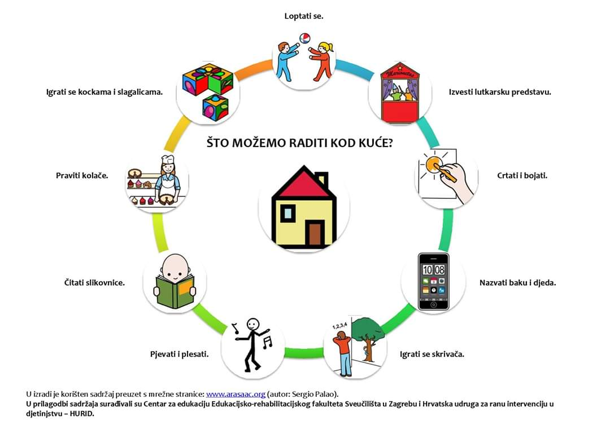
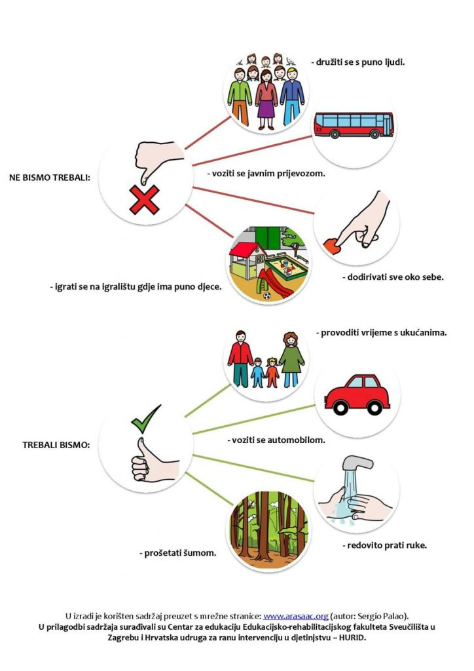
Slike su preuzete sa sljedećeg linka:
https://m.facebook.com/story.php?story_fbid=226921255367307&id=116170259775741&sfnsn=mo

